КОМИТЕТ РЕСПУБЛИКИ ТАТАРСТАН  ПО ОХРАНЕ ОБЪЕКТОВ КУЛЬТУРНОГО НАСЛЕДИЯ |  | ТАТАРСТАН РЕСПУБЛИКАСЫНЫӉ МӘДӘНИ МИРАС ОБЪЕКТЛАРЫН САКЛАУ КОМИТЕТЫ

ПРИКАЗ БОЕРЫК
г. Казань | №

О включении выявленного объекта культурного наследия «Дом Беловых», вторая пол. XIX в., расположенного по адресу: Республика Татарстан, Бугульминский район, г. Бугульма, ул. Октябрьская, д. 7, в единый государственный реестр объектов культурного наследия (памятников истории и культуры) народов Российской Федерации в качестве объекта культурного наследия регионального значения «Дом Беловых», вторая пол. XIX в., расположенного по адресу: Республика Татарстан, Бугульминский муниципальный район, г. Бугульма, ул. Александра Герцена, д. 65, утверждении границ его территории и предмета охраны

В соответствии с Федеральным законом от 25 июня 2002 года № 73-ФЗ
«Об объектах культурного наследия (памятниках истории и культуры) народов Российской Федерации», Законом Республики Татарстан от 1 апреля 2005 года
№ 60-ЗРТ «Об объектах культурного наследия в Республике Татарстан», на основании положительного заключения государственной историко-культурной экспертизы от 06.12.2024 п р и к а з ы в а ю:
- Включить выявленный объект культурного наследия «Дом Беловых», вторая пол. XIX в., расположенный по адресу: Республика Татарстан, Бугульминский район, г. Бугульма, ул. ул. Октябрьская, д. 7, в единый государственный реестр объектов культурного наследия (памятников истории и культуры) народов Российской Федерации в качестве объекта культурного наследия регионального
«Дом Беловых», вторая пол. XIX в. (вид объекта – памятник), расположенного по адресу: Республика Татарстан, Бугульминский муниципальный район, г. Бугульма, ул. Александра Герцена, д. 65.

- Утвердить границы территории объекта культурного наследия регионального значения «Дом Беловых», вторая пол. XIX в., расположенного по адресу: Республика Татарстан, Бугульминский муниципальный район, г. Бугульма, ул. Александра Герцена, д. 65, согласно приложению № 1 к настоящему приказу.
- Утвердить предмет охраны объекта культурного наследия регионального значения «Дом Беловых», вторая пол. XIX в., расположенного по адресу: Республика Татарстан, Бугульминский муниципальный район, г. Бугульма, ул. Александра Герцена, д. 65, согласно приложению № 2 к настоящему приказу.
- Отделу учета объектов культурного наследия и градостроительной деятельности обеспечить внесение сведений о границах территории указанного объекта культурного наследия в Единый государственный реестр недвижимости и единый государственный реестр объектов культурного наследия (памятников истории и культуры) народов Российской Федерации.
- Контроль за исполнением настоящего приказа оставляю за собой.

Председатель И.Н. Гущин

Приказ подготовил:

Ведущий специалист отдела
учета объектов культурного наследия
и градостроительной деятельности Р.Я. Шарифуллина Согласовано:
Начальник отдела учета объектов культурного наследия
и градостроительной деятельности Ю.Р. Пекки

Начальник отдела правовой, кадровой, мобилизационной и
организационной работы А.О. Словцова
Начальник отдела сохранения объектов
культурного наследия Э.Н. Бабушева

Заместитель председателя Г.Ф. Камалетдинова

Приложение № 1
к приказу Комитета
Республики Татарстан по охране объектов культурного наследия от года №

Границы территории
объекта культурного наследия регионального значения
«Дом Беловых», вторая пол. XIX в., расположенного по адресу: Республика Татарстан, Бугульминский муниципальный район, г. Бугульма, ул. Александра Герцена, д. 65
Карта (схема) границ территории
объекта культурного наследия регионального значения
«Дом Беловых», вторая пол. XIX в., расположенного по адресу: Республика Татарстан, Бугульминский муниципальный район, г. Бугульма, ул. Александра Герцена, д. 65
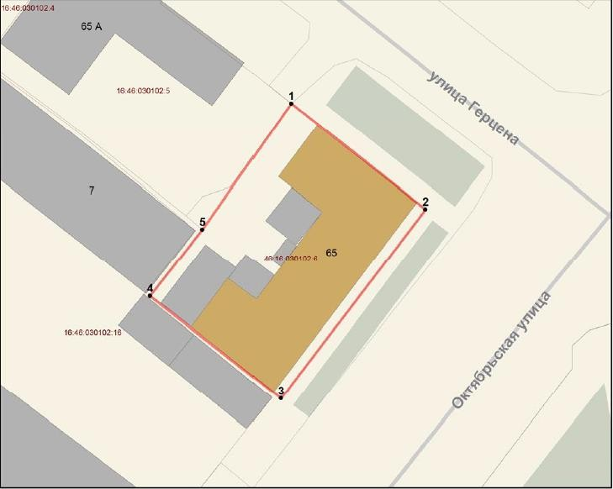
Масштаб 1: 500

Условные обозначения:

 | - граница территории объекта культурного наследия
 | - объект культурного наследия
1● | - характерная точка границ территории объекта культурного наследия
16:46:030102:6 | - кадастровый номер земельного участка
 | - границы земельных участков по сведениям из ЕГРН

Текстовое описание границ территории
объекта культурного наследия регионального значения
«Дом Беловых», вторая пол. XIX в., расположенного по адресу: Республика Татарстан, Бугульминский муниципальный район, г. Бугульма, ул. Александра Герцена, д. 65
Границы территории объекта культурного наследия регионального значения
«Дом Беловых», вторая пол. XIX в., расположенного по адресу: Республика Татарстан, Бугульминский муниципальный район, г. Бугульма, ул. Александра Герцена, д. 65, проходят:

Прохождение границы |  | Описание прохождения границы
от точки | до точки | Описание прохождения границы
1 | 2 | от точки 1 в юго-восточном направлении протяженностью 23.45 м до точки 2;
2 | 3 | от точки 2 в юго-западном направлении протяженностью 32.76 м до точки 3;
3 | 4 | от точки 3 в северо-западном направлении протяженностью 22.78 м до точки 4;
4 | 5 | от точки 4 в северо-восточном направлении  протяженностью 11.68 м до точки 5;
5 | 1 | от точки 5 в северо-восточном направлении  протяженностью 21.05 м до точки 1.

Таблица характерных точек границ территории
объекта культурного наследия регионального значения
«Дом Беловых», вторая пол. XIX в., расположенного по адресу: Республика Татарстан, Бугульминский муниципальный район, г. Бугульма, ул. Александра Герцена, д. 65

№ | Координаты характерных точек в местной системе координат (МСК-16)
№ | X | Y
1 | 337354.58 | 2349610.08
2 | 337340.10 | 2349628.53
3 | 337314.05 | 2349608.67
4 | 337328.16 | 2349590.78
5 | 337337.35 | 2349597.99
1 | 337354.58 | 2349610.08

Приложение № 2
к приказу Комитета
Республики Татарстан по охране объектов культурного наследия от года №

Предмет охраны*
объекта культурного наследия регионального значения
«Дом Беловых», вторая пол. XIX в., расположенного по адресу: Республика Татарстан, Бугульминский муниципальный район, г. Бугульма, ул. Александра Герцена, д. 65
- Местоположение здания по красной линии застройки улиц Герцена и Октябрьской.
- Объёмно-пространственная композиция двухэтажного кирпичного здания, состоящей из двух объемов Г-образной в плане формы, объединенных общей входной частью, в том числе его габариты, высотные отметки по венчающим карнизам.
- Конфигурация, материал крыши (фальцевое железо), высотные отметки по коньку и аттикам.
- Композиционное решение и архитектурно-художественное оформление фасадов, в том числе местоположение, форма, размер, художественное оформление:
  - фасад по ул. Октябрьской, состоящий из двух симметричных частей в семь оконных осей, объединенных входной частью в две оконных оси, завершающейся аттиковой стенкой с люкарной; тумбы по краям аттика, являющиеся продолжением рустованных лопаток; рустованные лопатки по углам задания;
  - двухцентровые арочные окна первого этажа с профилированным обрамлением с замковым камнем; арочные окна второго этажа с профилированным обрамление, простой рамкой и сандриком, прямым у крайних окон и с арочным завершением у трех центральных окон каждой части; аттики с круглыми окнами расположенные по центральной оси каждой части фасада; стилизованные триглифы на фасаде по краям каждого аттика; профилированные тяги, междуэтажный карниз, венчающий карниз с сухариками под аттиками и над пилястрами, фриз с филенчатыми нишами;
  - фасад по ул. Герцена, разделенный рустованными пилястрами на две части, в две и пять оконных осей; двухоконная часть завершается небольшим аттиком треугольного завершения с круглым окном, расположенным над профилированным фризом; центральная часть (в три оконных оси) основной части завершена невысоким аттиком с круглым окном, аналогичным аттикам на фасаде по ул. Октябрьской; стилизованные триглифы на фасаде по краям аттика, арочные окна второго этажа с профилированным обрамление, простой рамкой и сандриком, прямым у крайних окон и с арочным завершением у трех центральных окон; двухцентровые арочные окна первого этажа с профилированным обрамлением с замковым камнем;
  - венчающий карниз с сухариками под аттиком основной части и над пилястрами, фриз с филенчатыми нишами; профилированные тяги; ленточный руст стены первого этажа;
  - оформление дворового фасада: карниз с большим выносом, профилированный фриз, арочные окна второго этажа без оформления.

- Материал отделки фасадных поверхностей (не оштукатуренная кирпичная кладка, побеленные элементы декора)
- Историческая расстекловка оконных проемов.
- Пространственно-планировочная структура интерьеров в пределах исторических капитальных стен и перекрытий, местоположение лестницы, сводчатая конструкция лестничной площадки, чугунный столб-колонна.
- Декоративные элементы оформления интерьеров (тянутые карнизы).

* Предмет охраны может быть изменён по результатам комплексных научных исследований и проведения реставрационных работ.

Таблица предмета охраны
объекта культурного наследия регионального значения
«Дом Беловых», вторая пол. XIX в., расположенного по адресу: Республика Татарстан, Бугульминский муниципальный район, г. Бугульма, ул. Александра Герцена, д. 65

№ | Предмет охраны | Фотофиксация основных  элементов/графические материалы
1. | Местоположение здания по красной линии застройки улиц Герцена и Октябрьской | 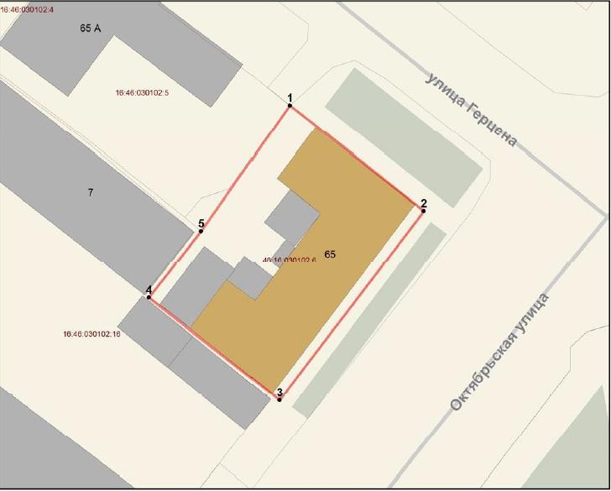  Условные обозначения:  - объект культурного наследия Рис. 1. Местоположение
2. | Объёмно-  пространственная композиция двухэтажного  кирпичного здания, состоящей из двух объемов Г-образной в плане формы, объединенных общей входной частью, в том числе его габариты,  высотные отметки по венчающим карнизам | 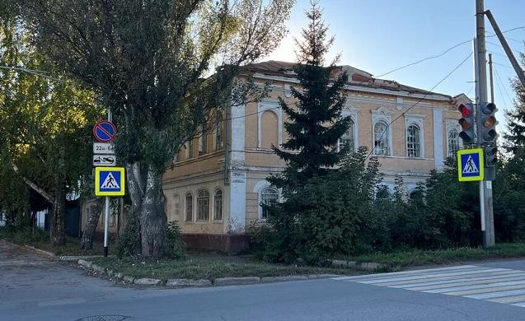  Рис. 2. Вид с востока

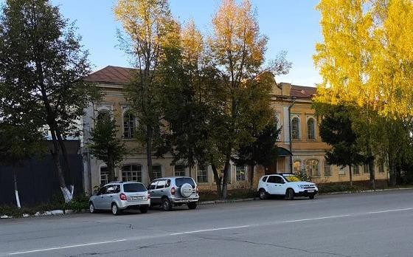
Рис. 3. Вид с южной стороны (по ул. Октябрьской)
3. | Конфигурация, материал крыши (фальцевое  железо), высотные отметки по коньку и аттикам | 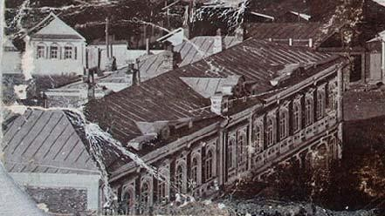  Рис. 4. Перекресток улиц Соборной и Застенной, вид с колокольни Никольского собора, нач. XX в.  Бугульминский краеведческий музей
4. | Композиционное | 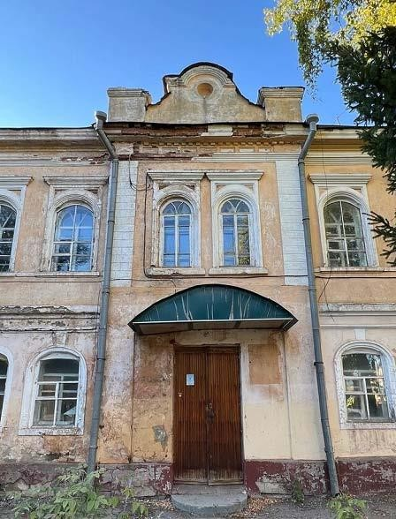  Рис. 5. Центральная часть главного фасада, входной блок
 | решение и архитектурно-
 | художественное
 | оформление фасадов, в
 | том числе
 | местоположение, форма,
 | размер, художественное
 | оформление:
 | - фасад по ул.
 | Октябрьской, состоящий
 | из двух симметричных
 | частей в семь оконных
 | осей, объединенных
 | входной частью в две
 | оконных оси,
 | завершающейся
 | аттиковой стенкой с
 | люкарной; тумбы по
 | краям аттика,
 | являющиеся
 | продолжением
 | рустованных лопаток;

 | рустованные лопатки по углам задания;  - двухцентровые арочные окна первого этажа с профилированным  обрамлением с замковым камнем; арочные окна второго этажа с профилированным  обрамление, простой рамкой и сандриком, прямым у крайних окон и с арочным завершением у трех центральных окон каждой части; аттики с круглыми окнами расположенные по центральной оси каждой части фасада;  стилизованные триглифы на фасаде по краям каждого аттика; профилированные тяги, междуэтажный карниз, венчающий карниз с сухариками под аттиками и над пилястрами, фриз с филенчатыми нишами;  - фасад по ул. Герцена, разделенный  рустованными  пилястрами на две части, в две и пять оконных осей; двухоконная часть завершается небольшим аттиком треугольного завершения с круглым окном, расположенным над профилированным фризом; центральная часть (в три оконных оси) основной части завершена невысоким аттиком с круглым окном, аналогичным аттикам на фасаде по ул.  Октябрьской; | 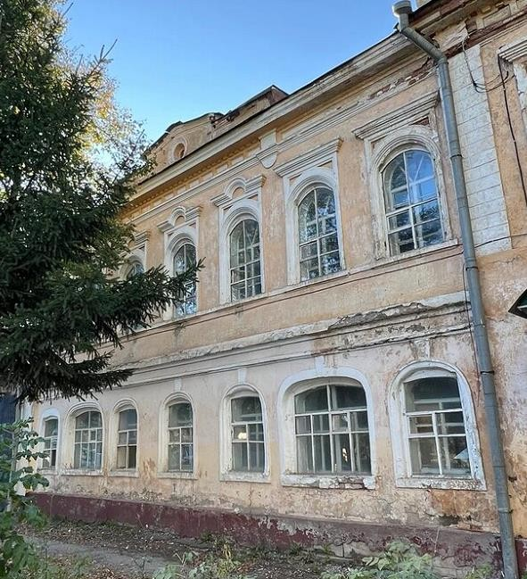  Рис. 6. Левая от входа часть фасада по ул.  Октябрьской  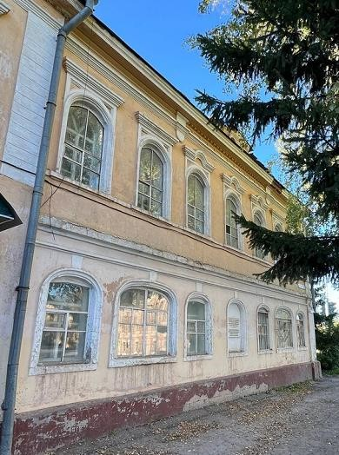  Рис. 7. Правая от входа часть фасада по ул.  Октябрьской

 | стилизованные триглифы на фасаде по краям аттика, арочные окна второго этажа с профилированным  обрамление, простой рамкой и сандриком, прямым у крайних окон и с арочным завершением у трех центральных окон; двухцентровые арочные окна первого этажа с профилированным  обрамлением с замковым камнем;  - венчающий карниз с сухариками под аттиком основной части и над пилястрами, фриз с филенчатыми нишами; профилированные тяги; ленточный руст стены первого этажа;  - оформление дворового фасада: карниз с большим выносом,  профилированный фриз, арочные окна второго этажа без оформления | 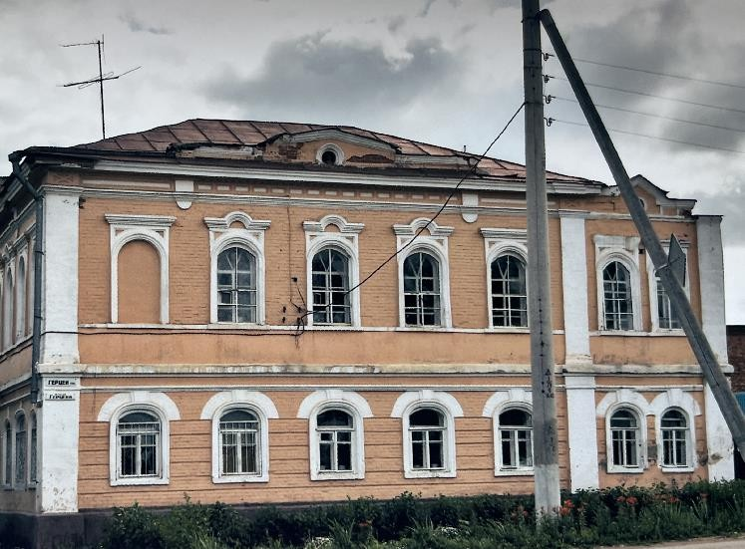  Рис. 8. Фасад по ул. Герцена, 2000-е гг.  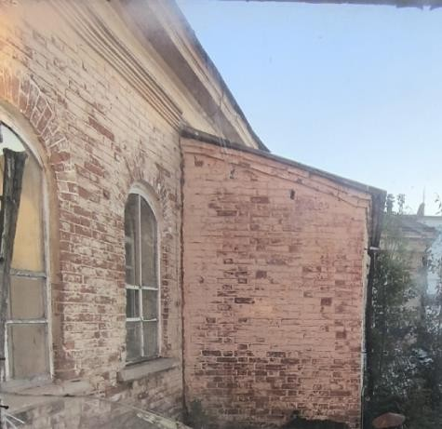  Рис. 9. Фрагмент дворового фасада
5. | Материал отделки фасадных поверхностей (не оштукатуренная кирпичная кладка, побеленные элементы декора) | 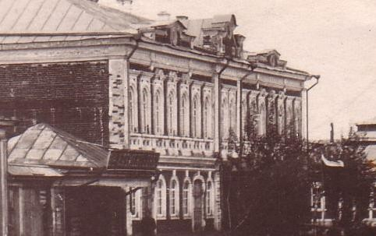  Рис. 10. Дом Беловых, фрагмент фотографии нач.  XX в.

6. | Историческая  расстекловка оконных проемов | 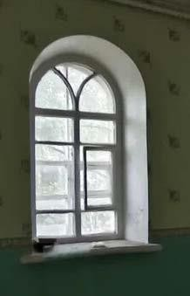  Рис. 11. Окно в помещении второго этажа

7. | Пространственно-  планировочная структура интерьеров в пределах исторических  капитальных стен и перекрытий,  местоположение  лестницы, сводчатая конструкция лестничной площадки, чугунный столб-колонна | 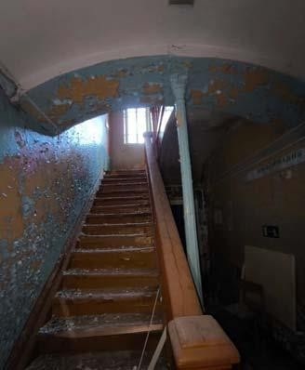  Рис. 12. Лестничный узел, 1-й этаж
8. | Декоративные элементы оформления интерьеров (тянутые карнизы) | 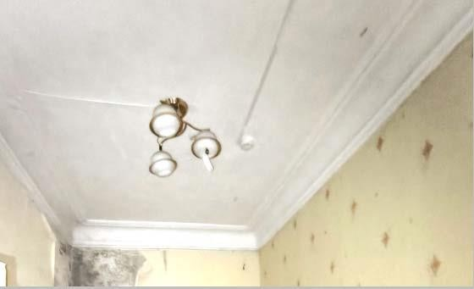  Рис. 13. Фрагмент потолка в помещении второго этажа

